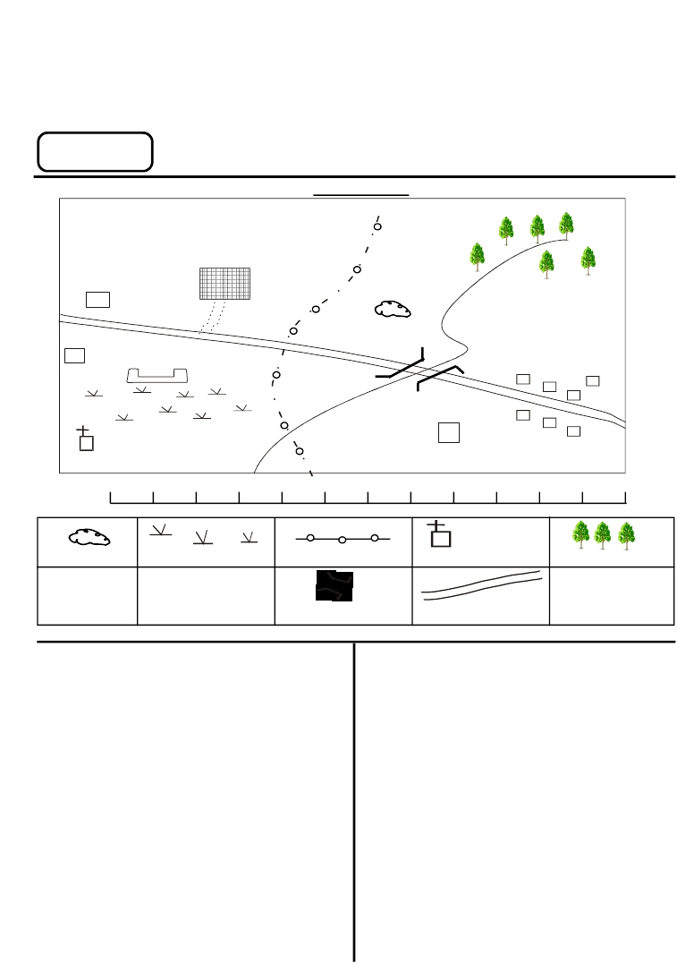

R
.T
eg

a
STANDARD SEVEN 2011

KCSE
ONLINE
SOCIAL STUDIES

TIME: 2HRS 15MINS

KANJAI AREA

Coffee plantation

C.C

C.D

School
Town

C.C

Scale 1 2 3 4 5 6 7 8 9 10 11 12 13

Quarry Maize Locational Boundary Church Forest
C.D C.C

Cattle dip Chief’s Camp Bridge All weather roads

Study the map of KANJAI above and use it to
answer questions 1-7
1. The general direction of the flow of River
Tega is ______________
A. South to North
B. North East to South
C. North to South
D. North West to South
2. The main economic activity carried out in
Kanjai is ______________
A. Mining B. Farming
C. Trading D. Cattle Keeping
3. The climate of Kanjai area is likely to be __
A. Cool and hot B. Cool and dry
C. Warm and dry D. Cool and wet
4. Kanjai area is likely to be a ___________
A.Sub -location B. Location
C. Division D. District

1

5. People of Kanjai area are likely to be ____
A. Muslims B. Hindus
C. Christians D. Pagans
6. The highest area in Kanjai area is towards the
A. North East B. East
C. South D. North West
7. Another crop that can be grown at Kanjai is
A. Cotton
B. Pyrethrum
C. Sisal
D. Rice
8. Among the following groups, which one is
composed of Cushitic speakers only?
A. Luo, Kipsigs, Redille
B. Kikuyu,Ameru, Ngoni
C. Iraqw, Somali, Redille
D. Dinka, Shilluk, Nuer

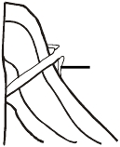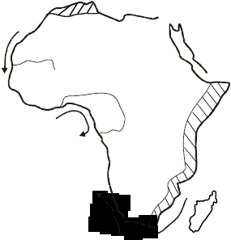9. In the traditionalAfrican communities,
children were taught by _____________
A.adults B. friends
C. peers D. parents
10. Which method of irrigation is used in Mwea
irrigation scheme?
A. Overhead irrigation B. Sprinkler irrigation
C. Canal irrigation D.Drip irrigation
11. Which one of the following statementd is
true about the continent of Africa?
A. It is to the North of Europe
B. It is crossed by the Arctic circle
C. It is the second largest continent
D. It is to the west of America
12. The time in Accra Ghana 00 Longitude is
12.00Noon. What time will it be in Nairobi
400E?
A.2.40pm B. 2.40am
C. 3.00pm D. 21.40pm
13. The title of the king of Buganda kingdom
was _______________
A.Ntemi B. Kabaka
C. Mangi D. Mirambo
14. The sun is overhead at the tropical of capricon in
A. June B. September
C. March D. December
15. The basic unit in a society is _________
A. family B. clan
C. age-set D. age group
16. Which one of the following is NOT a function
of a clan?
A. Protecting its members from outside attack
B. Setting rules to govern the clan
C. Planning on conducting of marriage
ceremonies
D. Teaching pupils how to read and write
17. The Rift Valley was formed as a result of ___
A. folding B. faulting
C. volcanicity D. compression
18. Study the diagram below and use it to
answer questions 18-19

18. The feature formed at the part marked A is _
A.Vent B. Magma
C. Subsidiary cone D. Caldera
19. An example of a mountain formed through
the process shown above is __________
A. Mt Meru B. Aberdare Ranges
C. Usambara D. Mt Longonot
20. Heroes day in Kenya is celebrated on _____
A. December 12th B. June 1st
C. October 20th D. May 1st
21. I was a leader in Africa. I protected my
countries against attack leading to its not
being colonized at all. I defeated the Italians
in 1896. Who am I?
A. Mwanga B.Mutesa I
C. Ntemi D. Menelik II
22. Which one of the following is an effect of
the revolution of the earth?
A. It causes seasons
B. It causes time difference
C. It influences the position of the midday sun
D. It causes day and night
23. You have discovered that your friend does
not concentrate in studies since he learnt that
his parents are H. I. V positive. The best
thing for you to do is __________
A. Mind your business
B. Report to the class teacher
C. Comfort him and love him
D. Tell everyone to avoid him
24. In Kenya, population census is conducted
after every __________ years.
A. 6 B. 5
C. 15 D. 10
Study the map below and use it to answer
question 25-27
E
A

J

A

C

x x
xF
xx

H

B

E

D

P

2

57. Which one of the following countries is land
locked?
A. Tanzania B. Zambia
C. South Africa D. Ghana
58. Which one of the following is NOT a language
group found in E.Africa?
A. Voltaic
B. Bantu
C. Semitic
D. Nilotic
59. Which one of the following shows that correct
order in which Luo group entered in Kenya?
A. Joka Jok- Joka Owiny - Joka Omollo
B. Joka Owiny - Joka Omollo- Joka Jok
C. Jok Omollo- Joka Owiny- Joka Jok
D. Joka Jok- Joka Omollo - Joka Owiny
60. The current form of government in Kenya is
an example of________
A. Coalition government
B. Multi- party government
C. Mornachy government
D. Hereditary government

C.R.E
61. Which one of the following best demonstrates
that work was in the plan of God for human
beings ?
A. God rested for six days and rested on the
seventh day
B. God told man to till the earth and subdue it
C. God told man to name all animals
D. Work is enjoyable
62. Which teaching about work is NOT found in
Genesis?
A. God worked during creation
B. God commanded Adam and Eve
C. By working we are obeying Gods
command
D. We should not be a burden to others
63. Which one of the following was a main quality
that was found in Rebecca wife of Isaac?
A. Beauty B. Generosity
C. Pride D. Purity
64. Why were the Israelites given the ten
commandments?
A. To help them kill their enemies
B. So that they able to take each other to
court
C. To increase unfaithfulness among people
D. To guide them in their relationship with
God and others

5

65. King David as a little boy had the talent of
A. playing the herp
B. killing Goliath
C. looking after his fathers sheep
D. being a good leader
66. The best way in which Hannah demonstrated
her unselfishness was
A. praying God for a child
B. making her son a robe yearly
C. dedicating her only son to God
D. bringing offering to thankgiving to God
67. Which one of the following was the choice
made by Solomon?
A. Wisdom B. Riches
C. Obedience D. Faith
68. Who among the following priests shared work
with Samuel in the temple?
A. Zachariah B. Eli
C. Levi D.Anna
69. Three of the following were skills used by
craftmen who built the temple in Jerusalem.
Which one was NOT?
A. Carpentry
B. Working with gold
C. Carving
D. Pottery
70. Why did Mary and Joseph go to Egypt?
A. To hide Jesus from Herod
B. To register themselves
C. To present Jesus to the High Priest
D. To show Jesus to the sherpherds
71. Joseph the husband of Mary was a _____
A. carpenter B. priest
C. tax collector D. fisherman
72. What was Zacharia doing when the birth of
his son was announced?
A. Resting at home
B. Sacrificing
C. Burning incense in the temple
D. Praying
73. Who among the following disciples was a
fisherman?
A. Andrew B. Thomas
C. Judea D. Mathew
74. Jesus showed concern for the poor by _____
A. healing the sick and feeding the hungry
B. telling the disciples that he was not ready
to see them
C. telling them to carry their own crosses
D. criticising the pharisees

EXCEL EXAM STANDARD SEVEN A1 2011

25. Name the ocean currents marked A B C D
respectively
A Aghulas B. Canary
Canary Benguela
Benguella Guinea
Guinea Mozambique
C. Benguela D. Mozambique
Canary Aghulaz
Guinea Canary
Mozambique Benguela
26. The desciription below are of a type of
climate shown on the map
i) has green vegetation
ii) experiences hot afternoons and heavy
rainfall
iii) Trees form a canopy at the top
The type of climate described above is
marked by letter
A. J B. H
C. F D. E
27. The island marked P on the map is ____
A. Canary islands B. Mauritius
C.Madagascar D. Sychelles
28. The main reason as to why the Bantu speakers
migrated from their crandle to their present
settlement is due to___
A. search of land for agriculture
B. civil wars
C. epidermis
D. attack by the wild animals
29. Which one of the following is NOT a factor
that affect distribution of people in Eastern
Africa?
A. Relief B. Soils
C. Climate D. Exploration
30. Which group of people migratrated from
Barr-al Ghazal?
A. Plain Nilotes B. Bantu
C. Cushites D. River Lake Nilotes
31. Which one among the following consist of a
nuclear family?
A. Mother, sister, uncle
B. Father, brother, son
C. Father, brother, sister
D. Aunt, grandfather, father
32. The following are responsibilities of children
except one.Which one?
A. Respecting their parents and the elderly
B. Caring for the family property
C. Helping in doing household and farm work
33. Which one of the following conditions favour
the growing of coffee in Kenya?
A. High altitude areas with high rainfall
B. Presence of sandy soils
C. Hot and dry climate
D.Along dry climate with little rain
34. Why is Nanyuki area dry compared to Nyeri
which lies withing the same region? This due to
A. Government policy
B. Relief
C. Long distance from the sea
D. different trade winds
35. In which climatic zone would you expect hot,
dry summers with cool wet winters, and rain
falling mainlyin winter?
A. Equitorial
B. Tropical
C. Meditarranean
D. Desert
36. Which among the following is NOT a Bantu
group?
A. Zulu B. Ovambo
C. Sotho D. San
37. Which one among the following groups
shows the Kwa-speakers?
A. Mande, Asantem Mossi
B. Tukolor, Songhai, Ibo
C. Kanuri, Hausam Fulani
D. Nzima, Ewe, Edo
38. In the olden days people interacted through
all the following except
A. Wars
B. Marriages
C. Trade
D.Public gatherings
39. The main reason why the Congo basin has
low population is because
A. It has a thick forest
B. It has dangerous animals
C. Roads are not well developed
D. The government does not allow human
settlement in the area
40. The following duties performed in a school
i) Maitanance of discipline in school
ii) Taking of minutes during staff meetings
iii) Supervising class atendance by teachers
The duties listed above are performed by
A. head teacher
B.deputy headteacher
C. senior teacher

D. Providing the basic needs of the family
3
D. school chairman

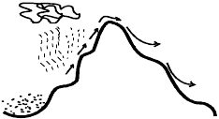EXCEL EXAM STANDARD SEVEN A1 2011

41. Which one of the following roles is NOT
performed by the school to the community
around it?
A. Production of doctors to treat the
community
B. Provide shelter for churches within the
community
C. Educates the community
D. Offers social facilities eg play fields to the
community
42. As you walk home from school, you find a
hundred shillings note. The best thing for
you to do is
A. Keep it and use it on Sunday
B. Give it to a child who is an orphan in your
class
C. Give it to your mother to trace the owner
D. Leave it where you find it
43. Which one of the following is the main
problem facing inland fishing in Kenya?
A.Poor states of roads
B. Lack of markets
C. Lack of cordination of fishing activities
D. The presence of water hyacinth weed
44. Most of the East African countries are unable to
trade well with each other because
A.they are rivals
B. they produce similar goods
C. they have agreed so
D. transport is poor
45. Which one of the following was used as
a method of commucation in the olden days?
50. Three of the following were traditional forms
of government among communities inAfrica.
Which one was NOT?
A. Kingdoms B. Chiefdoms
C. Council of elders D. Dictatorship
51. Which one of the following was performed
by the Ntemi of the Nyamwezi during the pre
colonial period?
A. He led his people on hunting trips
B. He controlled trade between his people
and Arabs
C. He conducted marriage ceremonies
D. He trained the warriors
52. The I. B. E. A. C in Kenya was established
by _________
A. Karl Peters
B. Frendrick Lugard
C. William Macknon
D. Ludwig Kraft
53. In which one of the following regions in
East Africa are mangrove forests found?
A. The Lake Victoria basin
B. The Rift Valley
C. The Coastal region
D. The highlands

Study the diagram below and use it to
answer question 54-55

A. Smoke B. Mobile phone
C. Fax D. E-mail
46. Which one one of the following is a service
industry?
A
B

A. Tourism B. Banking
C. Shoe shinning D. Pottery
47. Kenya became a multi-party state in the year
A. 1963 B. 1992
C. 2010 D. 1964
48. The main problem facing major towns in
Eastern Africa is _____________
A. Unemployment
B. Lack of social amenities
C. Thuggery
D. Civil wars
49. Who among the following is equivalent to
the Katikiro in Buganda Kingdom?
A. Mwai Kibaki B. Raila Odinga
54. The winds shown by letter B are
A. Hot and wet
B. Cool and dry
C. Cool and wet
D. Hot and dry
55. A Kenya president can rule for a maximum
of ______ years
A. 24 B. 15
C. 6 D. 10
56. The most common activity in the Savanna
grassland is _________
A. Mining
B. Pastoralism
C. Saw milling

C. John Michuki D. Amos Wako
4
D. Hunting

75. During the Sermon on the Mount, Jesus

emphasized that He had come to
A. fullfil the law of Moses and the prophets
B. do away with the law
C. do away with the prophets
D. do away with both law and prophets

76. Jesus taught that “Happy are those who are
humble” they will
A. know God
B. receive God promises
C. be satisfied
D. obtain Gods Mercy
77. Those who are pure in heart shall
A. go straight to heaven
B. be satisfied
C. see God
D. enjoy life
78. John taught in the parable of talents that
christians should make use of their talents by
A. making use of their God given abilities
B. lending money without expecting refund
C. sharing money with the needy
D. keeping money in a safe place and using it
79. Jesus washed his disciples feet during the
last supper to teach them about
A.humility B. kindness
C. hardwork D. good relationship
80. Which one of the following does NOT explain
the importance of work to christians?
A. Work is a punishment from God
B. Through work human being get basic needs
C. Work is a means of giving God glory
D. God also worked during creation
81. What work did Paul do for his upkeep? He
A. ate from the church
B. made tents
C. was given food by those he preached to
D. was given food by Priscilla and Aquila
82. Jesus showed that he had power over nature
through
A. teaching B. preaching
C. praying D. miracles
83. Which one of the following is NOT true about
work in traditionalAfrican society?
A.Everyone is expected to work except the
young and sick
B. Laziness among the men is encouraged
C. Children are taught the values of work
D. There was different work for different sex

6
84. Which one of the following was NOT taught to
children in the traditionalAfrican society?
A. Stories of Patriach in the Bible
B. Showing of love to neighbours
C. Being couragoius at all times
D. Respect of anybody older than them
85. In the TraditionalAfrican Society,
disobedient children were discplined by
A. expelling them from home
B. dening them food for some time
C. putting them in prison for a day
D. sending them away from school
86. What advise would you give your friend who
is not ready to do any manual work?
A. Take any job that comes across his way
provided its moral
B. Stay at home with the parents
C. Ask his family to give him money for a
business
D. Bribe in order to get a job
87. It is not advisable for children to engage in
employment mainly because they are likely
A. to be denied the right to education
B. to earn only little money
C. to be involved in dangerous work
D. miss free time to socialise
88. Why should christians report the law
breakers to the police?
A. It is their duty to punish the wrong doers
B. They will be respected by the police
C. They have the responsibility to safeguard
peace and order.
D. They will be rewarded by the police
89. Which one of the following is a way
christians show mercy to others?
A. Going to church for worship
B. Going to visit their friends
C. Inviting their friends to parties
D. Forgiving those who wrong them
90. Which one of the following was NOT an aim
of missionary education in Kenya?
A. Promote African culture
B. Teach people to fear God
C. Lead others to Christ
D. Teach people to lead holy lives

